2008年1月高等教育自学考试全国统一命题考试
可编程控制器原理与应用试卷
(课程代码2236)
一、填空题(本大题共10小题，每小题1分，共10分)
请在每小题的空格中填上正确答案。错填、不填均无分。
1．超小型机的用户存储容量一般在_________________步之间。
2．PLC的CPU主要完成以下功能：___________、执行指令、准备取下一条指令、处理中断。
3.PLC的CPU按扫描方式工作，扫描从______________地址存放的第一条用户程序开始。
4．PLC采用典型的计算机结构，由中央处理单元、存储器、____________接口电路和其它一些电路组成。
5.可编程控制器的输人、输出模拟信号，都以直流电流或___________作为统一信号。
6．C20PLC的专用继电器可产生T=O.1秒、T=0.2秒和T=_____________的连续脉冲。
7．C20PLC的计数器为_____________计数操作，设定值为0～9999。
8．指令DIFD的功能是：输入脉冲的___________沿使指定继电器接通一个扫描周期，然后自动复位。
9．在C20PLC中，前五个通道00-04作为__________通道。
10．C系列PLC具有联网功能，其中计算机与PLC之间的连接称为___________连接。
二、简答题(本大题共4小题,每小题4分,共16分)
11．C20P型机有多少个输人通道?多少个输出通道?多少个内部辅助继电器?多少个保持继电器?
12．编写PLC梯形图程序的基本原则。
13．(1)说明这条指令的功能；
(2)使用这条指令的注意事项。
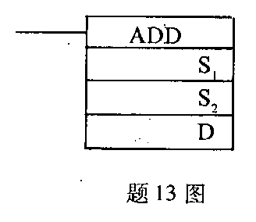
14．(1)CMP是什么指令?
(2)CMP指令执行以后．两个操作数在什么情况下0500为0N?在什么情况下0501为ON?什么情况下0502为0N?
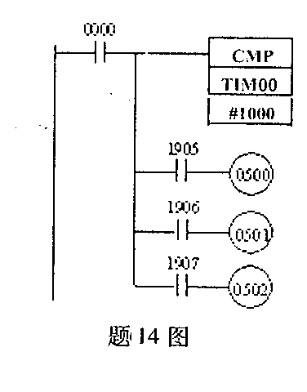
三、简单分析题(本大题共6小题,每小题5分,共30分)
15．画出该段指令语句表程序对应的梯形图。
LDNOT0000
OR0002
AND0001
IL(02)一
LD0003
ANDNOT0004
OUT0500
LD0005
ANDNOT0006
OUT0501[最新年份咨询qq593777558]
ILC(03)一
16．画出该段指令语句表程序对应的梯形图。
LD0000
0R0002
LDNOT0001
0R0003
ANDLD
0UT0500
LD0004
OR0006
ANDNOT0005
OUT0501
LD050l
OUT0502
17．写出图示梯形图对应的指令语句表程序。
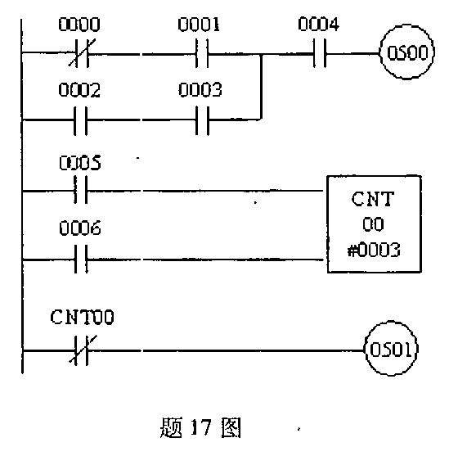
18．写出图示梯形图对应的指令语句表程序。
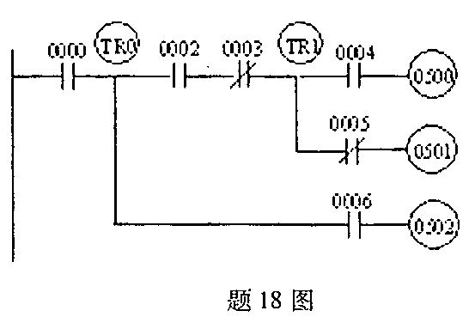
19．按编程原则重新排列图示梯形图，并写出对应的指令语句表程序。
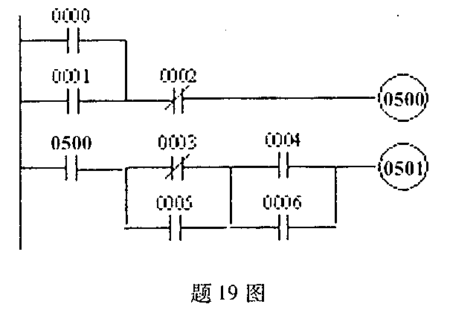
20．按编程原则重新排列图示梯形图，并写出对应的指令语句表程序。
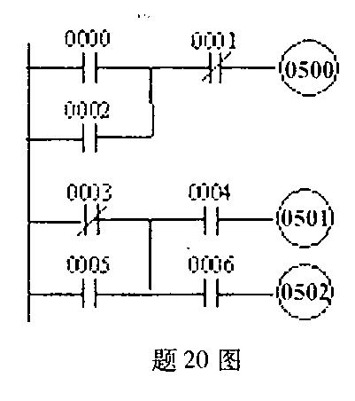
四、简单应用题(本大题共2小题．每小题10分．共20分)
2l.已知给定的梯形图程序和输入波形如图所示。试画出TIM00和0500的输出波形。
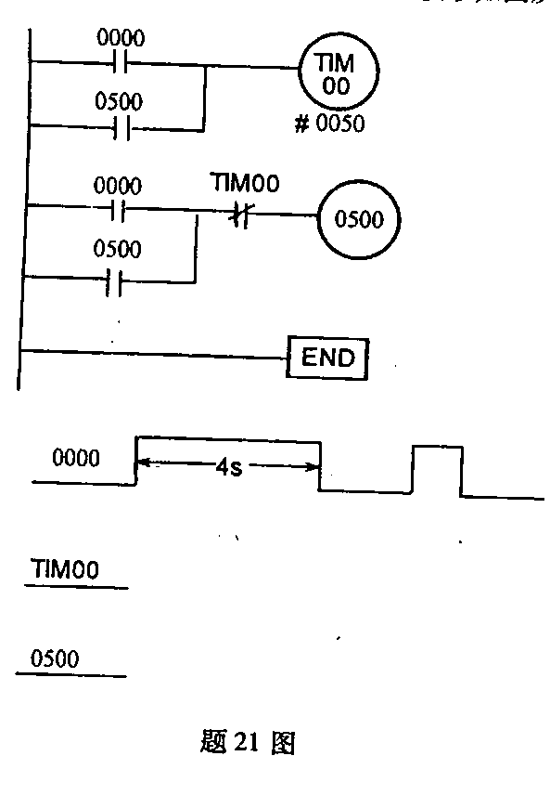
22.已知给定的梯形图程序和输入波形如图所示。试画出1000、1100和0500的输出波形。
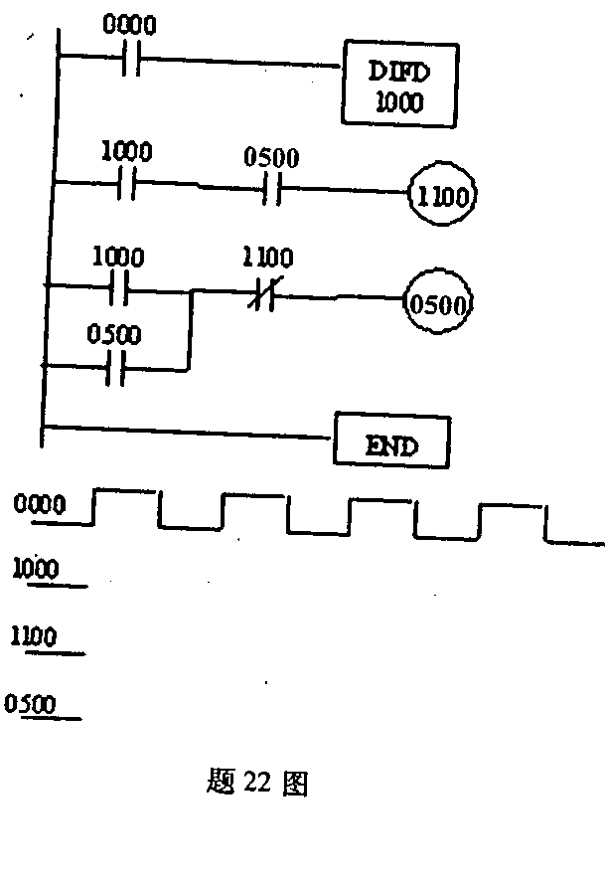
五、设计题(本大题共2小题，每小题12分，共24分)
23．图示为广告牌彩灯和控制按钮。其中LD—L15为16只灯泡，SBl为起动按钮．SB2为停止按钮。试采用PLC实现对其控制，控制要求：按一下SB1系统开始工作，彩灯从L0——L15循环点亮，一次一灯亮0。5秒；按一下SB2系统停止工作。
(1)列写I/O分配表；
(2)画出梯形图程序。
提示：可采用MOV，SFT等指令。[[微信公众号：ikaoti]
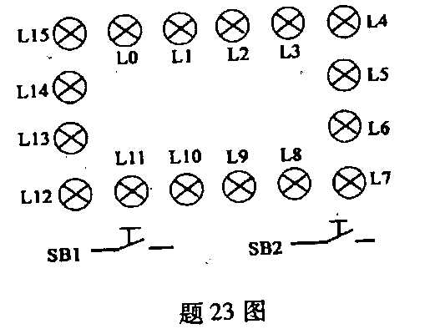
24．设计程序，要求输入输出关系满足如图所示功能。
(1)画出梯形图；
(2)写出指令语句程序。
